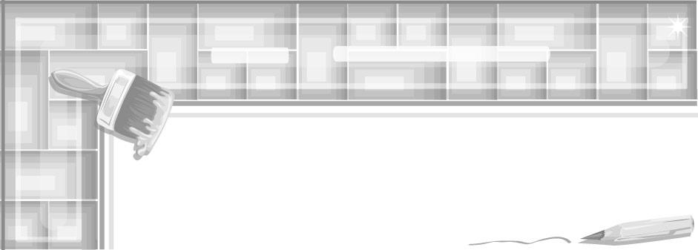
หน่วยการเรียนรู้ที่ 6

ทัศนศิลป์สะท้อนชีวิต

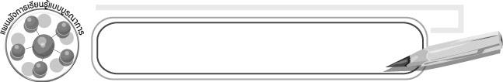
ผังการเรียนรู้แบบบูรณาการ

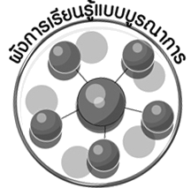

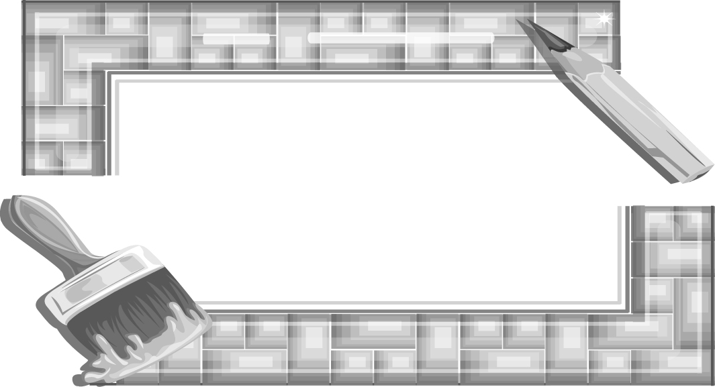
เวลา 3 ชั่วโมง
ภาษาไทย
๐ การทำกิจกรรมกลุ่ม
๐ การอภิปรายแสดงความคิดเห็น
๐ การเล่าประสบการณ์ตนเอง

ทัศนศิลป์
สะท้อนชีวิต
สังคมศึกษา ศาสนา และวัฒนธรรม
๐ วัฒนธรรมไทยด้านต่าง ๆ
๐ การอนุรักษ์วัฒนธรรมไทย
๐ ศาสนสถาน
วิทยาศาสตร์
๐ การสำรวจสิ่งรอบตัว





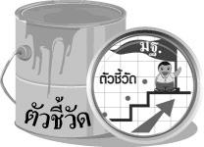
1. บรรยายบทบาทของงานทัศนศิลป์ที่สะท้อนชีวิตและสังคม (ศ 1.2 ป.6/1)
2. อภิปรายเกี่ยวกับอิทธิพลของความเชื่อ ความศรัทธาในศาสนาที่มีผลต่องานทัศนศิลป์ในท้องถิ่น
(ศ 1.2 ป.6/2)
3. ระบุและบรรยายอิทธิพลทางวัฒนธรรมในท้องถิ่นที่มีผลต่อการสร้างงานทัศนศิลป์ของบุคคล (ศ 1.2 ป.6/3)

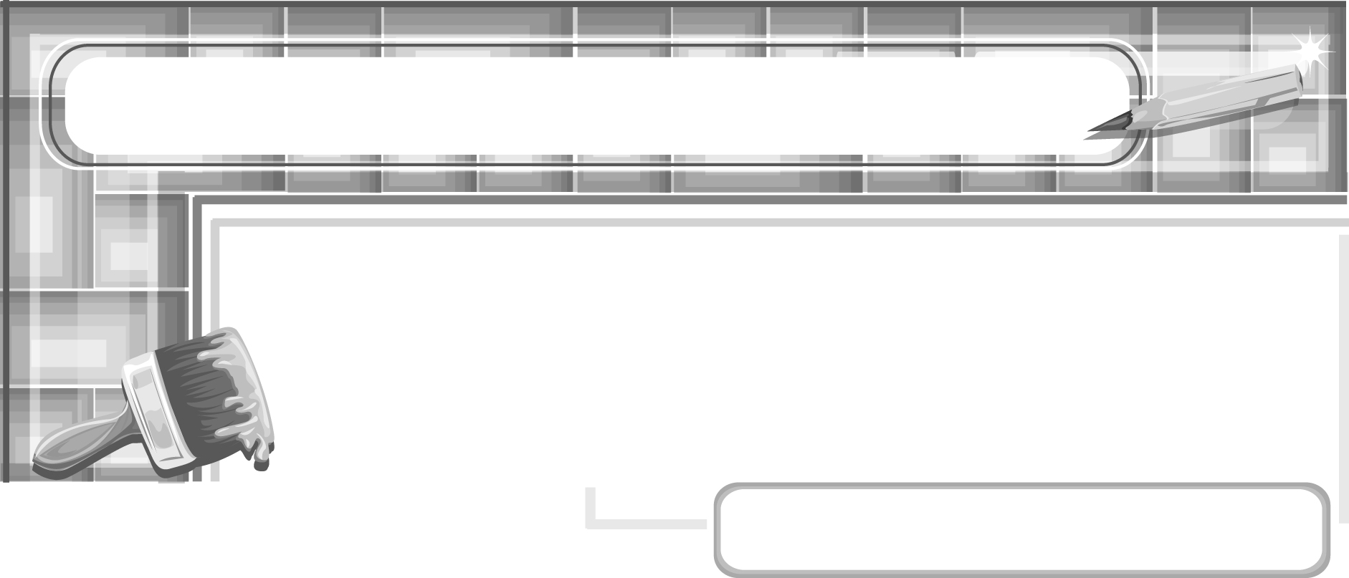
หน่วยการเรียนรู้ที่ 6 ทัศนศิลป์สะท้อนชีวิต

แผนการจัดการเรียนรู้ที่ 38
บทบาทของงานทัศนศิลป์ในชีวิตและสังคม

ชั้นประถมศึกษาปีที่ 6 เวลา 1 ชั่วโมง

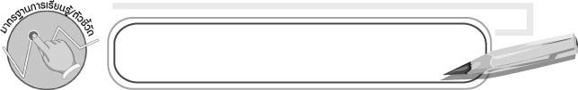
มาตรฐานการเรียนรู้/ตัวชี้วัด

มาตรฐานการเรียนรู้
ศ 1.2 เข้าใจความสัมพันธ์ระหว่างทัศนศิลป์ ประวัติศาสตร์ และวัฒนธรรม
เห็นคุณค่างานทัศนศิลป์ที่เป็นมรดกทางวัฒนธรรม ภูมิปัญญาท้องถิ่น
ภูมิปัญญาไทยและสากล
ตัวชี้วัด
ศ 1.2 ป.6/1 บรรยากาศบทบาทของทัศนศิลป์ที่สะท้อนชีวิตและสังคม

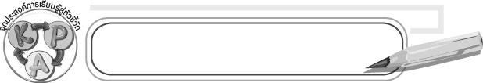
จุดประสงค์การเรียนรู้สู่ตัวชี้วัด

1. อธิบายบทบาทของงานทัศนศิลป์ในท้องถิ่นที่สะท้อนชีวิตและสังคม (K)
2. เลือกงานทัศนศิลป์ในท้องถิ่นที่สะท้อนชีวิตและสังคม (P)
3. ชื่นชมงานทัศนศิลป์ในท้องถิ่นที่สะท้อนชีวิตและสังคม (A)

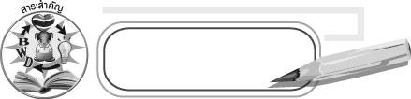
สาระสำคัญ

งานทัศนศิลป์ทั่วทุกภาคของประเทศไทย ที่ถ่ายทอดต่อกันมาตั้งแต่บรรพบุรุษจนถึงปัจจุบัน เป็นงานที่มีคุณค่า ส่วนมากสร้างขึ้นให้สอดคล้องกับวิถีชีวิตของผู้คนในท้องถิ่นหรือในสังคมนั้น ๆ

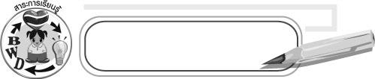
สาระการเรียนรู้

บทบาทของงานทัศนศิลป์ในชีวิตและสังคม

คุณลักษณะอันพึงประสงค์
รักความเป็นไทย
ตัวชี้วัดที่ 7.3 อนุรักษ์และสืบทอดภูมิปัญญาไทย

สมรรถนะสำคัญของผู้เรียน
ความสามารถในการสื่อสาร

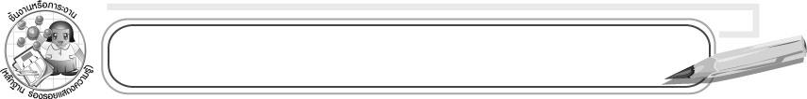
ชิ้นงานหรือภาระงาน (หลักฐาน ร่องรอยแสดงความรู้)

ภาพวาดงานทัศนศิลป์ในชุมชน

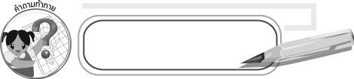
คำถามท้าทาย

เครื่องมือเครื่องใช้ที่เกิดจากภูมิปัญญามีลักษณะต่างจากเครื่องมือเครื่องใช้ในปัจจุบันอย่างไร
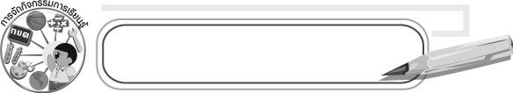

การจัดกิจกรรมการเรียนรู้

1. ครูนำตะกร้าสานที่เป็นภูมิปัญญาไทย และตะกร้าพลาสติกมาให้นักเรียนวิเคราะห์เปรียบเทียบ โดยครูใช้คำถาม ดังนี้
๐ สิ่งของทั้ง 2 อย่างมีความเหมือนกันอย่างไร (ใช้ใส่ของ)
๐ สิ่งของทั้ง 2 อย่างมีความต่างกันอย่างไร (ตะกร้าสานทำจากวัสดุธรรมชาติ แต่ตะกร้าพลาสติกทำจากวัสดุสังเคราะห์)
๐ สิ่งใดมีคุณค่าต่อนักเรียนมากที่สุด (ตะกร้าสาน)
2. ให้ครูนำงานทัศนศิลป์ที่มีอยู่ในท้องถิ่น เช่น กระบุง ร่มกระดาษสา ตุง หรือเครื่องมือจับสัตว์น้ำ ให้นักเรียนร่วมกันสนทนาเกี่ยวกับงานทัศนศิลป์ที่มีบทบาทต่อชีวิตและสังคม
3. ให้นักเรียนแบ่งกลุ่ม ๆ ละ 4 คน หรือตามความเหมาะสม จากนั้นให้ร่วมกันวาดภาพงานทัศนศิลป์ในท้องถิ่นมา 1 ชนิด จากนั้นให้แต่ละกลุ่มออกมานำเสนอเกี่ยวกับงานทัศนศิลป์โดยมีหัวข้อนำเสนอดังนี้
๐ ชื่อผลงาน
๐ ประโยชน์
๐ ความเกี่ยวข้องกับชีวิตและสังคม
4. ครูให้นักเรียนร่วมกันสรุปคุณค่าของบทบาทของงานทัศนศิลป์ในชีวิตและสังคม
5. ครูอธิบายเพิ่มเติมความรู้เกี่ยวกับอาเซียน ดังนี้
เรือนกลางบ้านของชาวบานาห์ ม้อย ซึ่งเป็นชนพื้นเมืองทางตอนใต้ของเวียดนามเป็นเรือนที่สร้างอยู่ใจกลางหมู่บ้านทุกหมู่บ้านลักษณะของเรือนกลางบ้านมีขนาดใหญ่สร้างบนเสา มีหลังคาสูงใช้สำหรับผู้ชายที่ยังไม่ได้แต่งงานในหมู่บ้านทั้งหมดมานอนรวมกัน ซึ่งสะท้อนให้เห็นถึงวัฒนธรรมในการยกย่องผู้หญิง นอกจากนี้เรือนกลางบ้านยังมีไว้สำหรับจัดงานเทศกาลหรือพิธีการต่าง ๆ ของชุมชน
6. ให้นักเรียนร่วมกันสรุปความรู้ ดังนี้
๐ งานทัศนศิลป์เป็นสิ่งที่ถ่ายทอดต่อกันมาตั้งแต่บรรพบุรุษ เป็นงานที่มีคุณค่า ส่วนมากสร้างขึ้นให้สอดคล้องกับวิถีชีวิตของผู้คนในท้องถิ่นหรือในสังคมนั้นๆ
7. ให้นักเรียนร่วมกันแสดงความคิดเห็นโดยครูใช้คำถาม ดังนี้
๐ เครื่องมือเครื่องใช้ที่เกิดจากภูมิปัญญามีลักษณะต่างจากเครื่องมือเครื่องใช้ในปัจจุบันอย่างไร

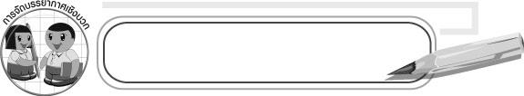
การจัดบรรยากาศเชิงบวก

ให้นักเรียนรวมกลุ่มอย่างอิสระและเลือกวาดภาพงานทัศนศิลป์ในท้องถิ่นที่สนใจ

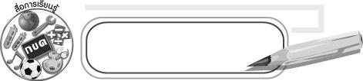
สื่อการเรียนรู้

1. ตะกร้าสาน 4. กระดาษวาดเขียน
2. ตะกร้าพลาสติก 5. ดินสอ
3. งานทัศนศิลป์ในท้องถิ่น 6. สีไม้ สีเทียนหรือสีน้ำ

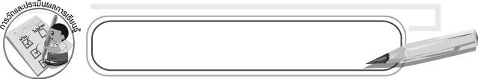
การวัดและประเมินผลการเรียนรู้

1. วิธีการวัดและประเมินผล
1.1 สังเกตพฤติกรรมของนักเรียนในการเข้าร่วมกิจกรรม
1.2 สังเกตพฤติกรรมของนักเรียนในการเข้าร่วมกิจกรรมกลุ่ม
2. เครื่องมือ
2.1 แบบสังเกตพฤติกรรมการเข้าร่วมกิจกรรม
2.2 แบบสังเกตพฤติกรรมการเข้าร่วมกิจกรรมกลุ่ม
3. เกณฑ์การประเมิน
3.1 การประเมินพฤติกรรมการเข้าร่วมกิจกรรม
ผ่านตั้งแต่ 2 รายการ ถือว่า ผ่าน
ผ่าน 1 รายการ ถือว่า ไม่ผ่าน
3.2 การประเมินพฤติกรรมการเข้าร่วมกิจกรรมกลุ่ม
คะแนน 9-10 ระดับ ดีมาก
คะแนน 7-8 ระดับ ดี
คะแนน 5-6 ระดับ พอใช้
คะแนน 0-4 ระดับ ควรปรับปรุง


ข้อเสนอแนะของผู้บริหารสถานศึกษา

____________________________________________________________________________________________________________________________________________________________________________________________________________________________________________________________________________________________________________________________________________________________________________________________________________________________________________________________________________________
____________________________________________________________________________________________________________________________________________________________________________________________________________________________________________________________________________________________________________________________________________________________________________________________________________________________________________________________________________________
____________________________________________________________________________________________________________________________________________________________________________________________________________________________________________________________________________________________________________________________________________________________________________________________________________________________________________________________________________________
____________________________________________________________________________________________________________________________________________________________________________________________________________________________________________________________________________________________________________________________________________________________________________________________________________________________________________________________________________________
______________________________________________________________________________

ลงชื่อ__________________ (ผู้บริหารสถานศึกษา)
(__________________)
_____/_____/_____

บันทึกหลังการสอน

ผลการจัดการเรียนการสอน
__________________________________________________________________________________________________________________________________________________________________________________________________________________________________________
__________________________________________________________________________________________________________________________________________________________________________________________________________________________________________

ปัญหา/อุปสรรค
____________________________________________________________________________________________________________________________________________________________________________________________________________________________________________________________________________________________________________________________________________________________________________________________________________________________________________________________________________________

แนวทางแก้ไข
____________________________________________________________________________________________________________________________________________________________________________________________________________________________________________________________________________________________________________________________________________________________________________________________________________________________________________________________________________________

ลงชื่อ__________________ (ผู้บันทึก)
(__________________)
_____/_____/_____

